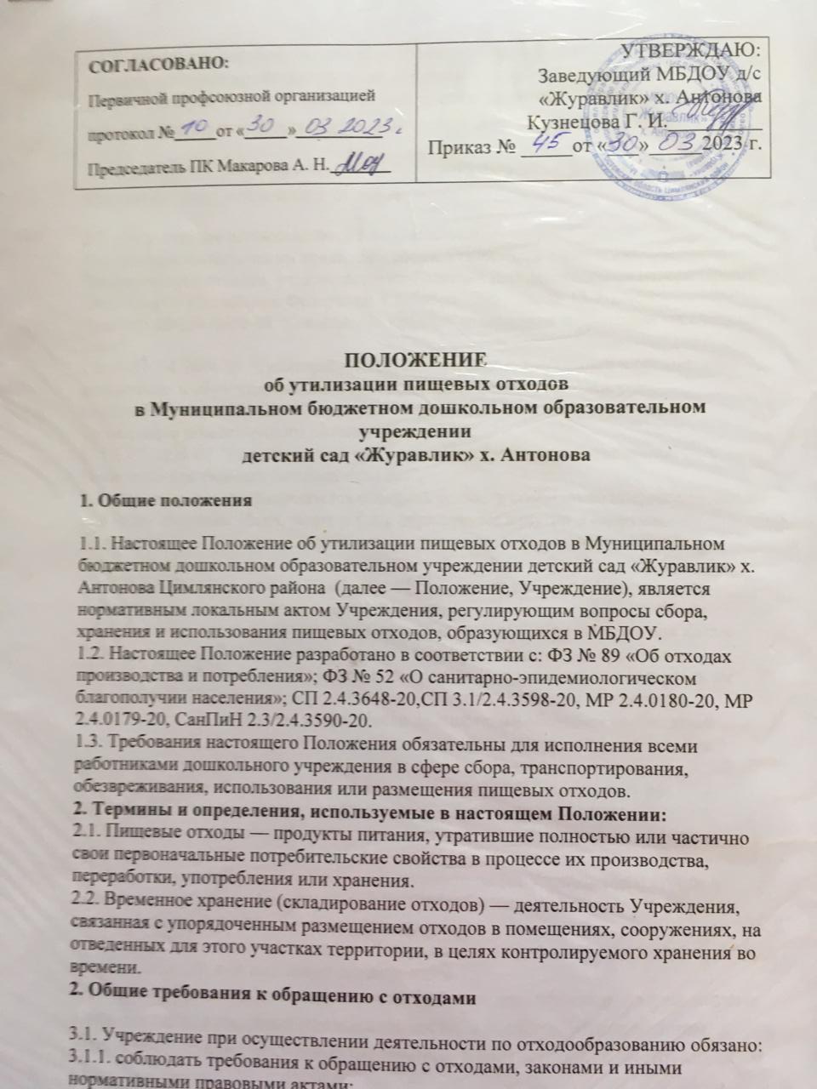

3.1.2. выполнять мероприятия по складированию, консервации и сохранению отходов, которые временно не используются;

3.1.3. не допускать смешивание отходов, если такое смешивание запрещено применяемыми технологиями переработки и использования отходов;

3.1.4. заключать договоры на вывоз пищевых отходов с физическими лицами, производящими утилизацию отходов.

3.2. Сбор отходов осуществляется в соответствии с:

Ветеринарно-санитарными правилами сбора, утилизации и уничтожения биологических отходов, утвержденными Главным государственным ветеринарным инспектором Российской Федерации 4 декабря 1995 года № 13-7-2/469;

СанПиН 42-128-4690-88 "Санитарные правила содержания территорий населенных мест";

СанПиН 2.4.3648-20 "Санитарно-эпидемиологические требования к организации воспитания и обучения, отдыха и оздоровдления детей и молодежи";

СанПиН 2.3.-2.4. 3590-20 ""Санитарно-эпидемиологические требования к организации общественного питания населения";

СП 2.1.7.1038-01 "Гигиенические требования к устройству и содержанию полигонов для твердых бытовых отходов".

3.3. Пищевые отходы разрешается собирать только в специально предназначенные для этого сборники (баки, ведра и т.д.), окрашенные изнутри и снаружи, закрывающиеся крышками (применять оцинкованные емкости без окраски запрещается).

3.4. Сухие пищевые отходы (хлеб, картофель, другие продукты) разрешается собирать в деревянные ящики, корзины и мешки.

3.5. Сборники, предназначенные для пищевых отходов, использовать для каких-либо других целей запрещается. Следует ежедневно тщательно промывать сборники водой с применением моющих средств и периодически подвергать их дезинфекции 2%-ным раствором кальцинированной соды или дезсредства, содержащего 2% активного хлора. После дезинфекции сборники необходимо промыть водой. Ответственность за использование и правильное содержание сборников несут работники, собирающее пищевые отходы.

3.6. Запрещается складирование отходов на территории Учреждения вне специально отведенных мест и превышение лимитов на размещение отходов.

**4. Обращение с пищевыми отходами,**  **порядок их утилизации и временного хранения**

4.1. Обращение с пищевыми отходами осуществляется Учреждением строго в соответствии с утвержденными нормами, разработанными с целью унификации системы сбора, хранения и утилизации отходов.

4.1.1. Собранные пищевые отходы, образующиеся в процессе приготовления пищи, в конце рабочего дня подлежат денатурации.

4.1.2. Денатурация осуществляется средствами дезинфекции, разрешенными к применению в пищевой промышленности, в порядке, установленном законодательством Российской Федерации, в соответствии с инструкцией по их применению.

4.1.3. Денатурация пищевых отходов в Учреждении осуществляется в помещении цеха сырой продукции пищеблока следующим образом:

1) пищевые отходы, образующиеся в процессе приготовления пищи на пищеблоке (твердые пищевые отходы - кости от рыбы, мяса, кусочки овощей, остатки круп и др.), собираются в полимерный пакет, помещенный в металлическую емкость (ведро);

2) обильно орошаются 10% водным раствором хлорида натрия со стабилизирующей добавкой – дезсредства;

3) полимерный пакет с пищевыми отходами плотно закрывается (завязывается) и помещается (выбрасывается)в контейнер для ТБО на территории Учреждения.

4.1.4. Утилизация проводится 1 раз в день: после полдника.

4.1.5. Утилизацию проводит ответственный – повар рабочей смены, в спецодежде: поварской колпак, поварской костюм, фартук.

4.1.6. Емкости для сбора и утилизации пищевых отходов, образующихся в процессе приготовления пищи, после их освобождения подвергаются промывке моющими и дезинфицирующими средствами, ополаскиваются горячей водой (40-50 0С) и просушиваются.

4.1.7. Временное хранение пищевых отходов в Учреждении до момента их вывоза, для предотвращения их разложения и отрицательного воздействия на окружающую среду, не должно превышать:

1) в холодный период года, при температуре наружного воздуха не выше 6-7° – не более 48 часов;

2) в теплое время года пищевые отходы после их сбора в контейнер ТБО - не более 24 часов.

4.2. К технологическим процессам сбора, хранения и утилизации пищевых отходов, получаемых в процессе приготовления и потребления пищи в Учреждении, предъявляются следующие санитарно-эпидемиологические требования:

4.2.1. сбор пищевых отходов в группе и пищеблоке Учреждения разрешен только в специальную тару с крышками,

4.2.2. очистка тары от пищевых отходов проводится по мере заполнения не более чем на 2/3 объема,

4.2.3. ежедневно, в конце рабочего дня, лицом, заключившим Договор взаимных, безвозмездных обязательств с Учреждением производится вывоз пищевых отходов в собственной промаркированной таре с крышками,

4.2.4. сборники, предназначенные для пищевых отходов, использовать для каких-либо других целей запрещается,

4.2.5. для временного хранения пищевых отходов на Территории Учреждения оборудована специальная площадка, на которой устанавливаются контейнеры или баки (с крышками),

4.2.6. утилизация пищевых отходов Учреждения происходит ежедневно. Временное хранение пищевых отходов не должно превышать одних суток для вредного воздействия,

4.2.7. вывоз и утилизация отходов производится лицами на основании договора, заключенного с Учреждением.

5. Ответственность за утилизацию пищевых отходов

5.1. Ответственность за своевременную утилизацию пищевых отходов, в соответствии с настоящим Положением несут:

младшие воспитатели — на группе;

повар рабочей смены — на пищеблоке;

**6. Действующие запреты и ограничения**

6.1. Работникам Учреждения строго запрещается выбрасывать пищевые отходы в контейнеры для бытового мусора.

6.2. Строго запрещается нахождение воспитанников рядом с контейнерами для сбора бытовых, и пищевых отходов Учреждения.

**7. Контроль над утилизацией пищевых отходов**

7.1. Функции контроля над исполнением правил утилизации пищевых отходов, всеми категориями работников Учреждения, возлагается настоящим Положением на заведующего Учреждения или лицо ее заменяющее.

7.2. Функции контроля над своевременным вывозом пищевых отходов, в том числе пищевых с территории Учреждения, возлагается на заведующего или лицо его заменяющее.

7.3. Заведующим образовательным учреждением ведется контроль над исполнением порядка утилизации пищевых отходов.

**8. Внесение изменений, дополнений в Положение**

8.1. Настоящее Положение согласовывается с представителем трудового коллектива и утверждается заведующим образовательным учреждением.

8.2. Настоящее Положение вступает в силу с момента его утверждения приказом заведующего образовательным учреждением и действует до принятия в новой редакции.